**ОТЧЕТ О ПРОДЕЛАННОЙ РАБОТЕ ЗА СЕНТЯБРЬ-ОКТЯБРЬ МЕСЯЦ**

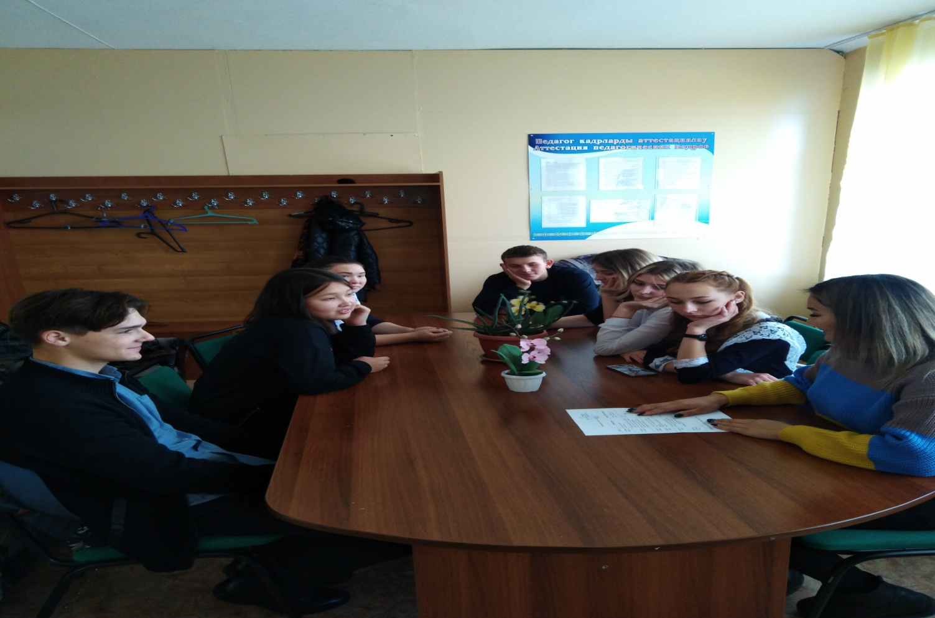

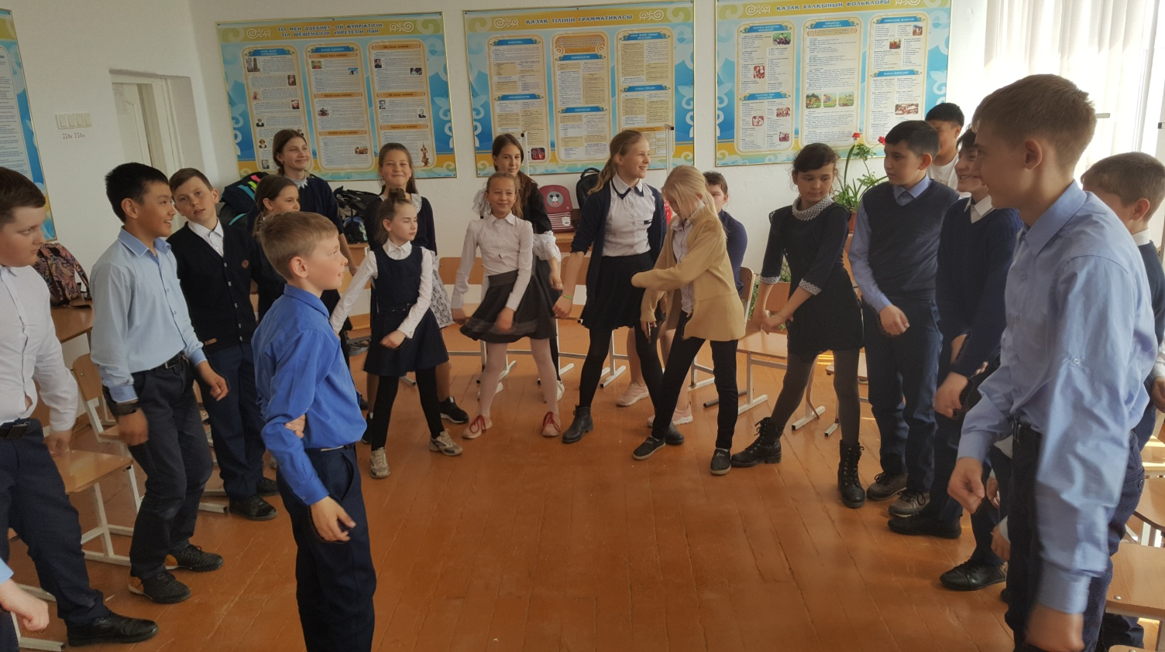

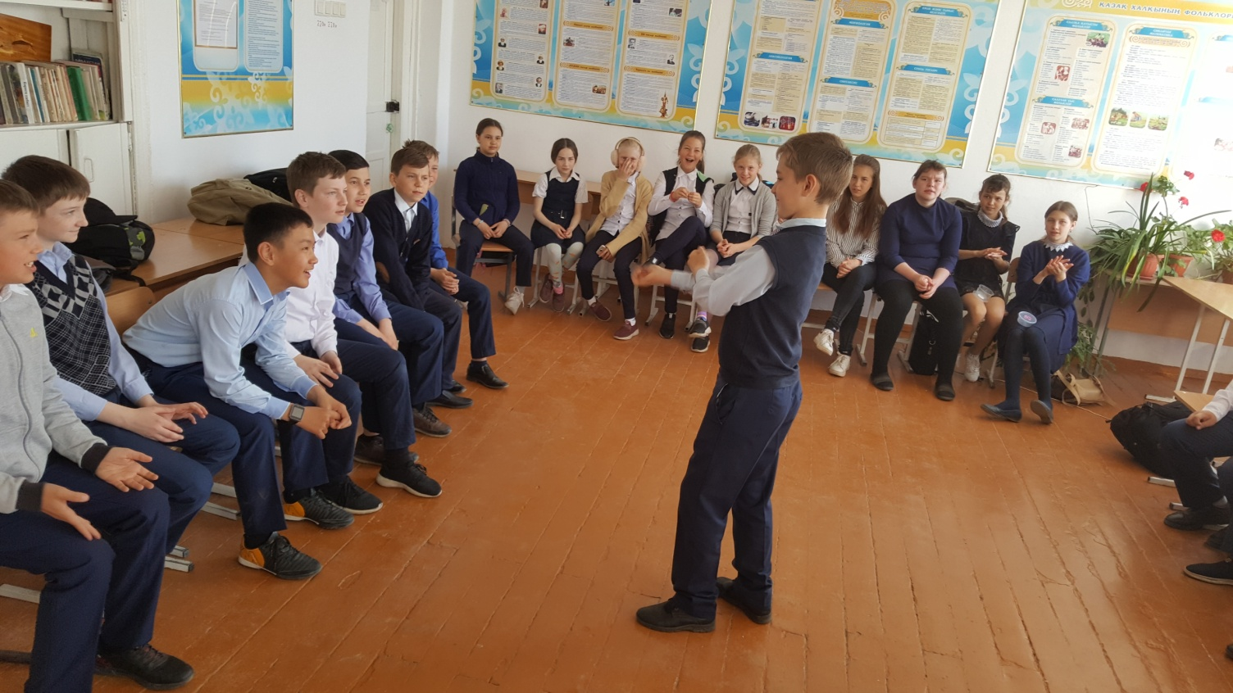

**ДЕНЬ ЗДОРОВЬЯ**

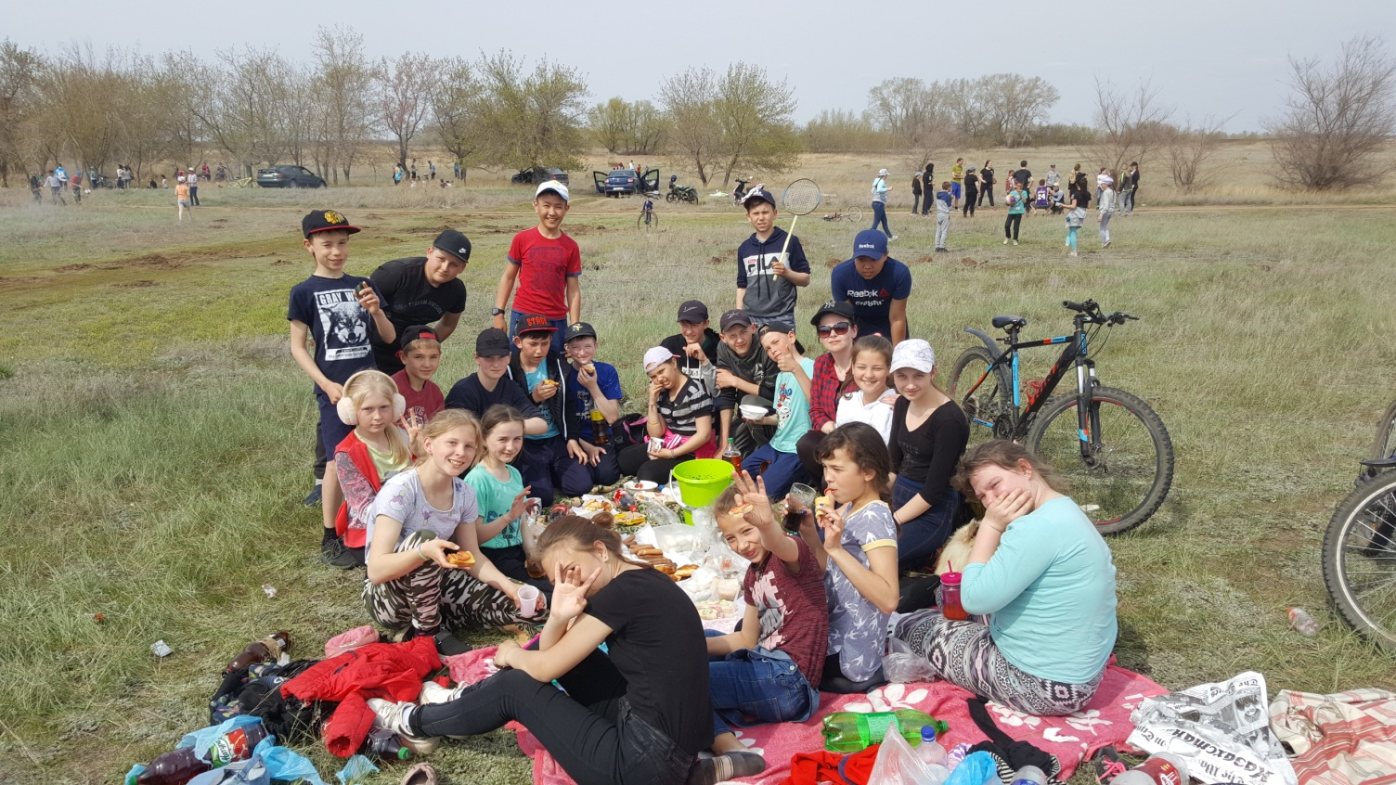

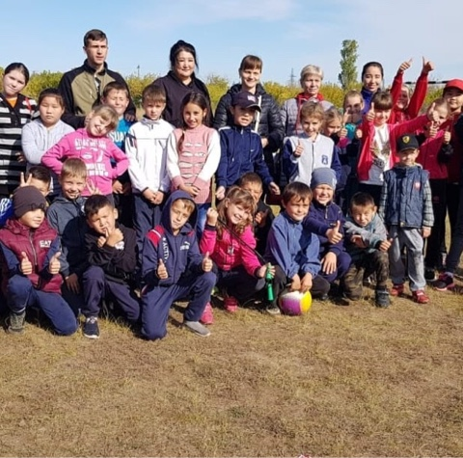

**КЛАССНЫЙ ЧАС «СЕМЕЙНЫЕ ЦЕННОСТИ» 7 КЛАСС**

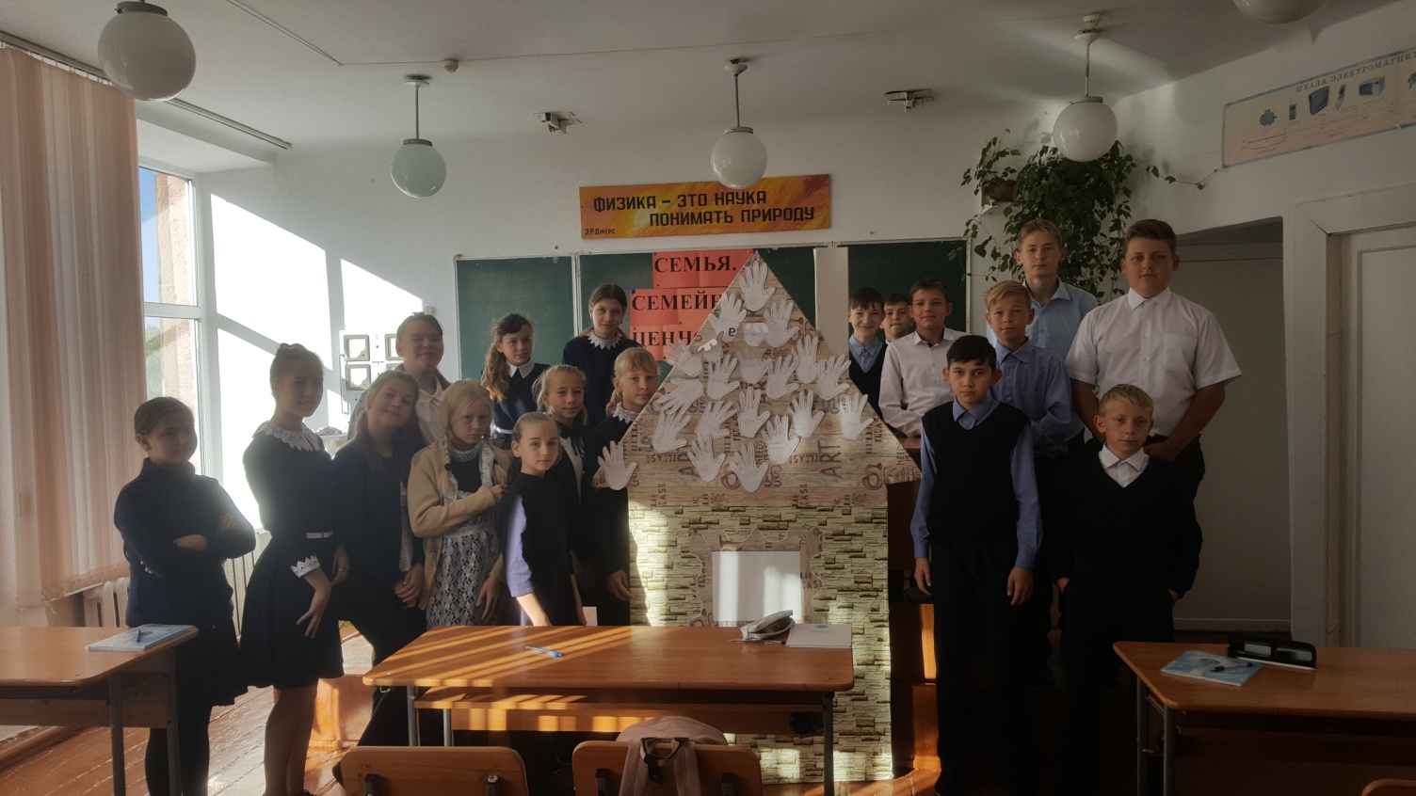

**УБОРКА ОБЕЛИСКА**

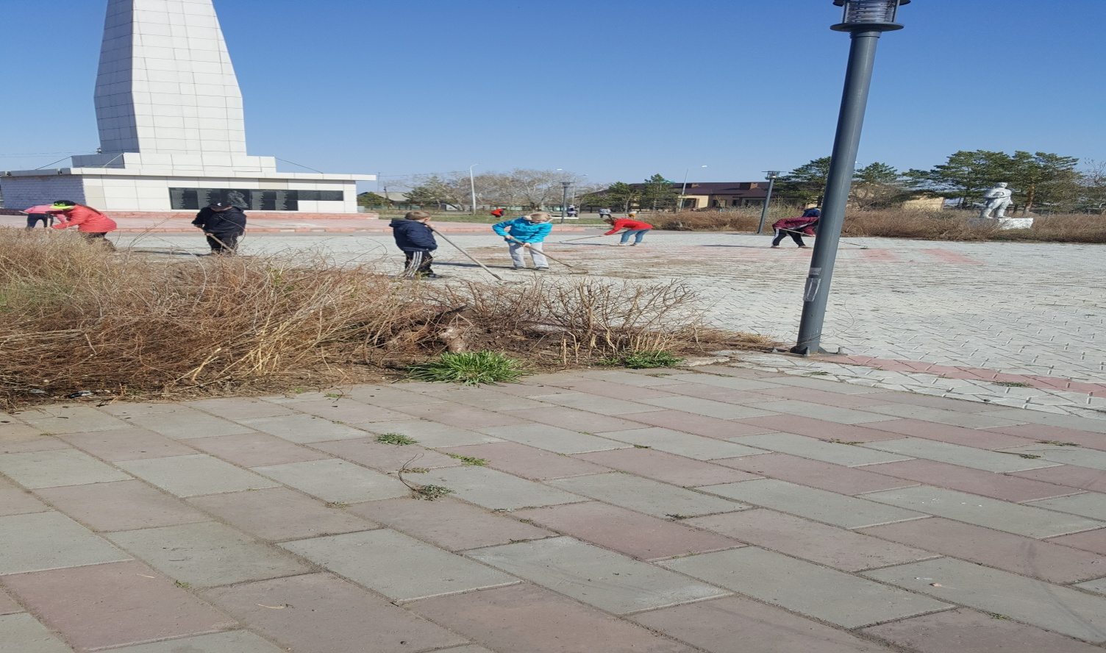

**ЭКО ЧЕЛЛЕНДЖ 8 КЛАСС**

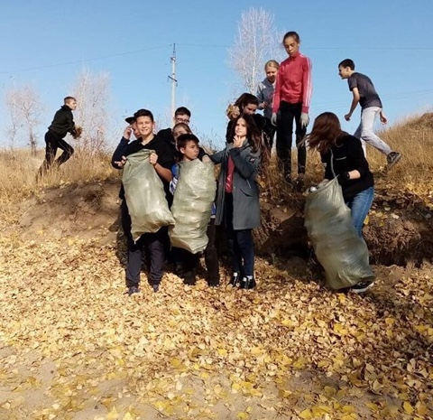

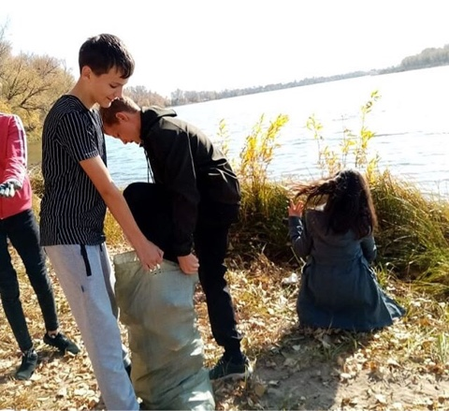

**КЛАССНЫЙ ЧАС «ЗДОРОВОЕ ПИТАНИЕ» 11 КЛАСС**

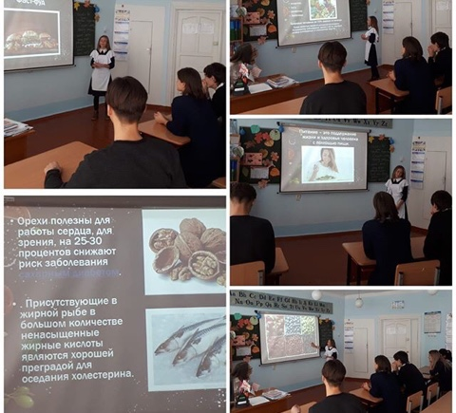

**АНКЕТИРОВАНИЕ ПО ЗДОРОВому ПИТАнию**

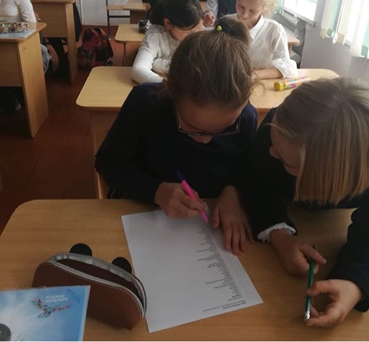

**ПОЗДРАВЛЕНИЯ УЧИТЕЛЕЙ-ВЕТЕРАНОВ С «ДНЕМ УЧИТЕЛЯ»**

**Фахрутдинова Галина Анатольевна-учитель биологии**

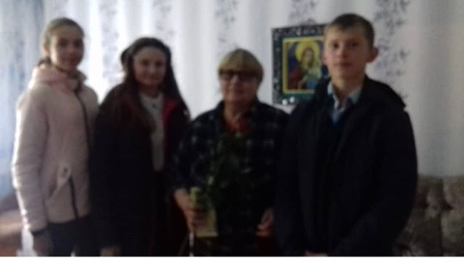

**Наливайко Владимир Григорьевич – директор школы, учитель математики,**

**Наливайко Нина Григорьевна-учитель математики**

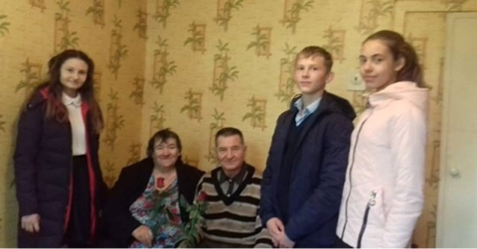

**АКЦИЯ «МЫ ЗА ЗДОРОВЫЙ ОБРАЗ ЖИЗНИ»**

